权重初始化
模型权重的初始化对于网络的训练很重要, 不好的初始化参数会导致梯度传播问题, 降低训练速度; 而好的初始化参数, 能够加速收敛, 并且更可能找到较优解. 著作权归作者所有。
一、W初始化为0
在线性回归和logistics回归中可以使用，因为隐藏层只有一层。在超过一层的神经网络中就不能够使用了。因此如果所有的权重参数都为0，那么所有的神经元输出都是一样的，在back propagation的时候向后传递的梯度也是一致的，将无法发挥多层的效果，实际上相当于一层隐藏层。

- W高斯随机初始化
我们来分析一层卷积：
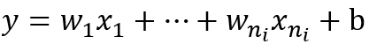
其中ni表示输入个数。
那么方差下面这个公式：
在前向网络中，W*X，如果W初始化为一个小于1的值，在训练过程中会导致会出现梯度弥散的情况，高层的神经元方差和均值趋于0，从而不被激活。但是如果把权重初始成一个比较大的值，大于1。则会造成前向传播时，神经元要么被抑制，要么被饱和。梯度更新时，也会出现梯度弥散。

- Xavier初始化
核心思想：保证每层的权重的方差和均值一致。
每层的权重初始化公式如下：
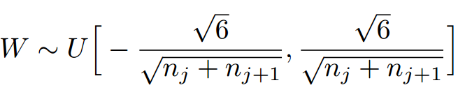
上式为一个均匀分布，n_j为输入层的参数，n_(j+1)为输出层的参数
推导环节
该公式的推导是以激活函数为tanh，假设有随机变量x和w，它们都服从均值为0，方差为sigma的分布。
上面介绍了卷积层方差满足的公式为：

根据x和w的均值为0，可简化为：
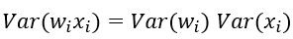
又假设输入x和权重w独立同分布，则有：
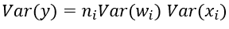
接下来要保证方差一致，则有：
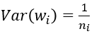
n_i表示输入参数的数量
这里仅仅考虑了前向传递过程，还需要推导一下后向传递：
前向的过程可以简化如下：
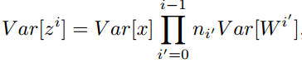
同样的，后向的过程也有类似的表示：
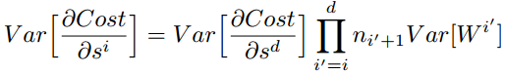
上式可以这样表示，是因为均值为0，tanh在0这里近似为线性的，导数为1。

由上式易知，为了使每一层数据的方差保持一致，则权重也应满足：

此时n_i表示输出参数的数量。
综上为：
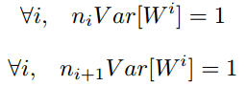
综合考虑，合并在一起为：
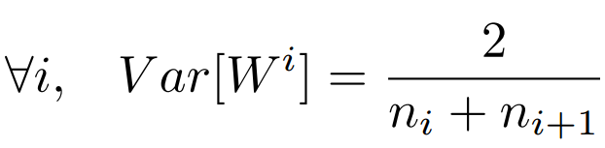

- MSRA初始化
核心：Xavier初始化没有考虑激活函数，在某些非线性激活函数上表现不好（大部分激活函数都是有效的），如Relu。因此针对Relu推导了一次，与上面过程类似，只是方差要除以2。
每层的权重初始化公式如下：
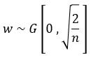
为一个均值为0方差为2/n的高斯分布。

推导过程
推导类似，只展示不同的地方：
方差计算时，需要多除以2：
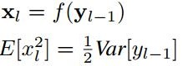
f为relu激活函数

为了使每一层数据的方差保持一致，则权重应满足：
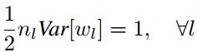
反向传递过程类似，不在重复。反向传递是，会出现初始化参数不一致的情况，如正向是输入参数，反向是输出参数，实验证明中输入或输出参数都是有效的。

缺陷：
- 从方差的公式中我们知道，x_i是前一层输出经过激活函数得到的值，而relu将x中原本的负项都置零了，因此均值严格说，不能为0。
- MSRA方法只考虑一个方向，无法使得正向反向传播时方差变化都很小。

- 高斯随机初始化+BN
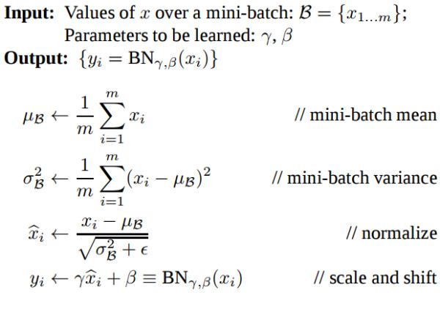
Batch Normalization中所有的操作都是平滑可导，这使得back propagation可以有效运行并学到相应的参数γ，β。需要注意的一点是Batch Normalization在training和testing时行为有所差别。Training时μβ和σβ由当前batch计算得出；在Testing时μβ和σβ应使用Training时保存的均值或类似的经过处理的值，而不是由当前batch计算。

- pre-training
在实际训练中，我们可以选择一个backbone网络，在其基础上做改动。该网络如果有一个已经训练好的在任务A上的模型（称为pre-trained model），可以直接将其放在任务B上做模型调整（称为fine-tuning）。

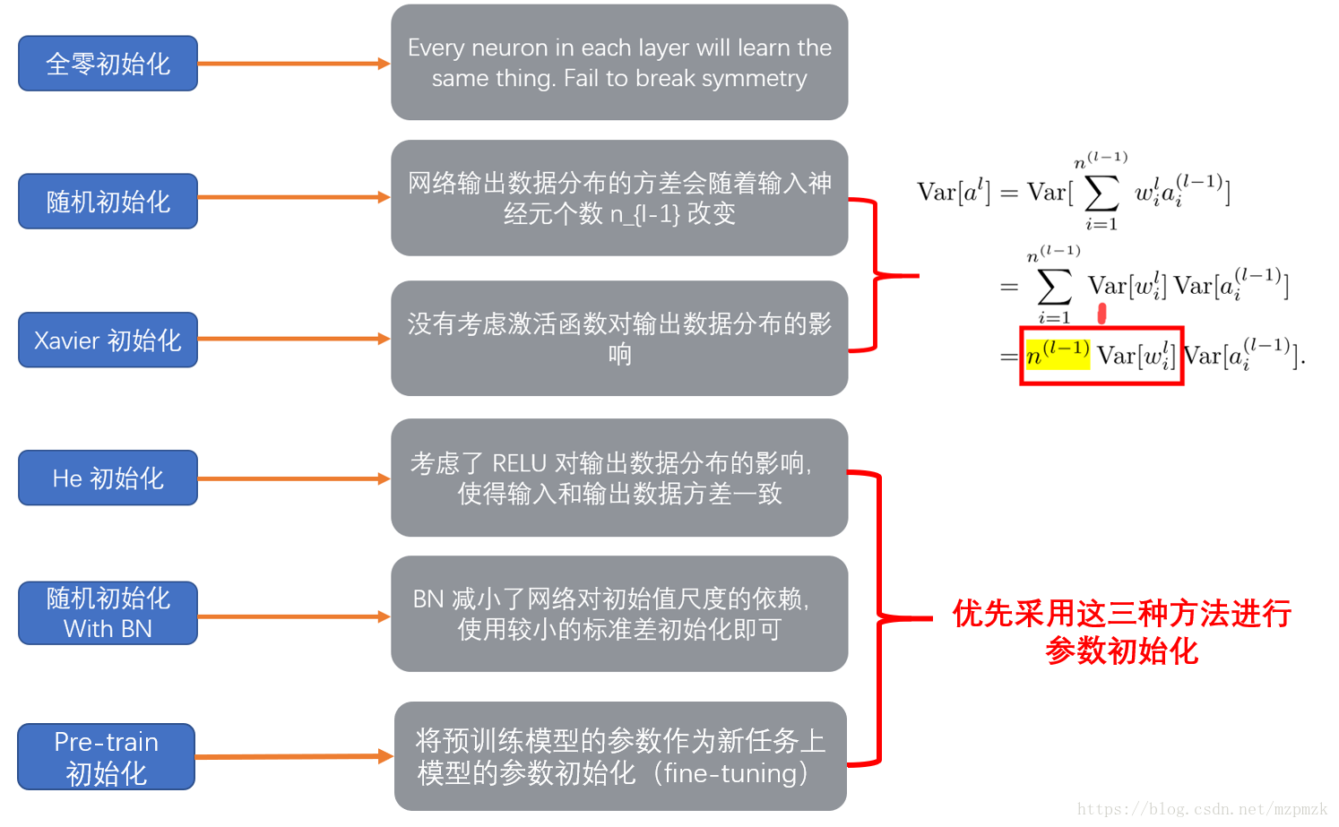

参考
- CS231n
- https://blog.csdn.net/App_12062011/article/details/57956920
- https://blog.csdn.net/fire_light_/article/details/79556192
- https://www.leiphone.com/news/201703/3qMp45aQtbxTdzmK.html
- https://www.cnblogs.com/makefile/p/init-weight.html?utm_source=itdadao&utm_medium=referral

